EXMO. SR. PRESIDENTE DA CÂMARA MUNICIPAL DE SUMARÉ/SP.

Nos termos regimentais desta Câmara Municipal,

INDICA

AO

PREFEITO MUNICIPAL e a ele o departamento competente:

PARA QUE SEJA ATENDINDO O PEDIDO DE CONSTRUCAO DE UMA PISTA DE CICLISMO e UMA ACADEMIA AO AR LIVRE - entre as Ruas José Antônio Batista, Rua: Júlio César Soares, Rua: Evaristo Laurindo da Silva e Rua: Nice Maria Consuline dos Reis – Jd. dos Ipês.

O presente pedido justifica, pois, os moradores reclamam a muito tempo a falta de lazer e de uma academia ao ar livre, pois contribuiria com a saúde daqueles moradores daquela localidade.

Sala das sessões, 27 de abril de 2021 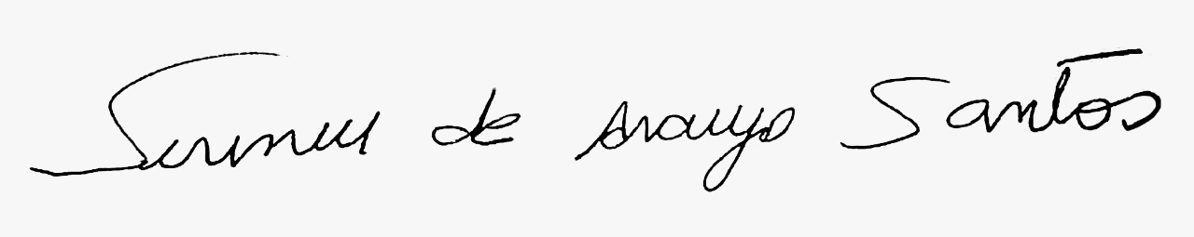

SIRINEU ARAUJO
VEREADOR

